**ECT_HW3_109403021_Weka題**

1. **資料筆數和屬性數量:**



**各欄位空值個數:**

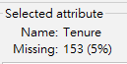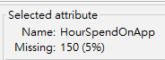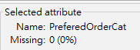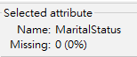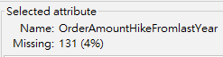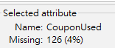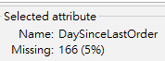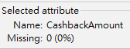

1. **選取到RemoveDuplicates**

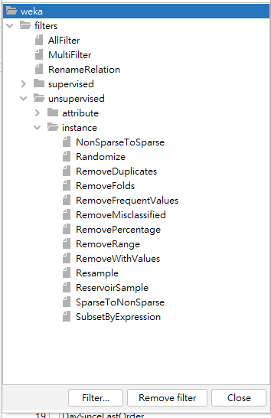

**按下Apply**



**得到剩餘的資料筆數**



1. **將要預測的Churn轉為nominal**

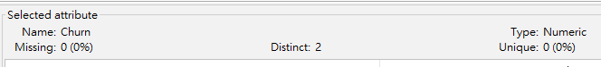



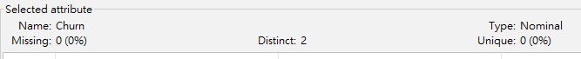

1. **三個模型訓練、測試前都先把預測的欄位調整為Churn，且三個模型我都將資料切割為8:2(訓練:測試)**

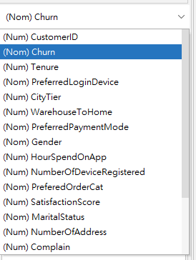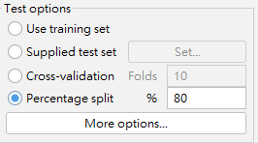

**分別選擇SMO、Logistic和J48，來分別訓練、測試SVM、Logistic Regression、Decision Tree 模型**

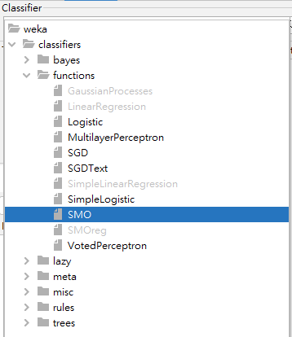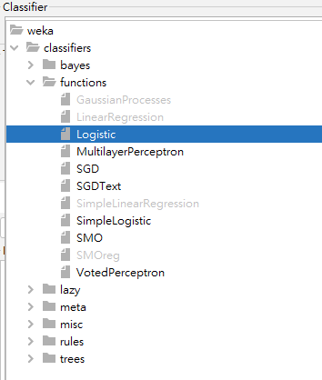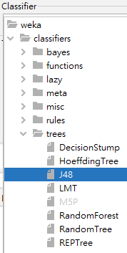

**得到以下結果:**

**SVM**

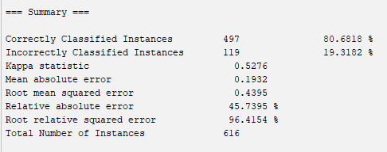

**Logistic**

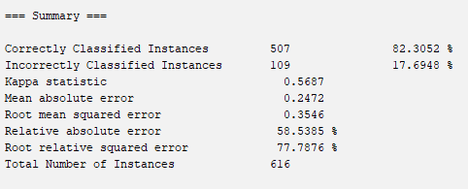

**Decision Tree**

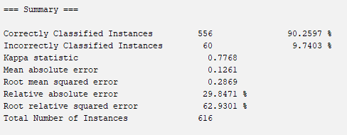

**可以看到在只有調整資料集成訓練比測試8:2，其他參數都使用默認沒有調整的情況下，3個模型的準確率如上，Decision Tree的表現最好**